**泉州七中2020——2021学年度上学期**

**高三年期末考历史试卷**

命题 肖卿贤

**一、选择题：本大题共16小题，每小题3分，共48分。在每小题列出的四个选项中，只有一个是符合题目要求的。**

1.下图是先秦时期局部地区政区的演变示意图。这一变化反映了

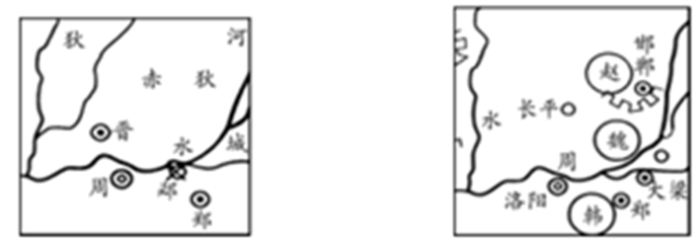

A. 国家由分裂走向统一 B. 分封制日益濒于瓦解

C. 诸侯国数量呈增多趋势 D. 中原地区的战乱连绵

2.公元前110年，汉武帝由大农令统一在郡国设均输官，负责管理、调度、征发从郡国征收来高考资源网(ks5u.com),中国最大的高考网站,您身边的高考专家。租赋财物，并负责向京师各地输送。这一举措

A. 实现了社会稳定 B. 加强了对地方的管理

C. 增加了政府收入 D. 推动了商品经济发展

3. 魏晋南北朝时期,佛寺依靠政治经济特权,“侵夺细民,广占田宅”,建立其规模很大的庄园,这些在佛寺土地上耕种的农户被称之为“佛图户”。“佛图户”的生产生活受到佛寺高僧的严格监管,丧失了原有受政府监管的户籍。“佛图户”的增加

A 放松了人身依附控制 B. 加强了地主土地兼并

C. 阻碍了商品经济发展 D. 减少了政府赋税收入

4.家谱是以记载一个血缘家族的世系与事迹为主要内容的史类文献。魏晋时期，政府设立专门机构组织编修谱牒著作，“至宋而私谱盛行，朝廷不复过而问焉”。这一变化折射出

A. 封建等级观念瓦解 B. 商品经济发展弱化宗族认同

C. 社会阶层流动加剧 D. 地方势力膨胀威胁中央集权

5. 明末徐光启在《农政全书》中记载:“近年有人在海外得此种。海外人亦禁不令出境。此人取薯藤，绞人汲水绳中，遂得渡海。因此分种移植，略通闽广之境也。”据此可得结论

A. 新航路开辟推动了物种交流 B. 当时中国的农业落后于世界

C. 商业活动改变了国人的饮食习惯 D. 世界市场的形成推动了农业发展

6.据统计，1872年创刊的《申报》77年间共发表约一万余篇灾荒报导的文章。除了客观陈述灾民处境，呼吁社会救援外，还涉及官员贪污、难民安置及救灾信息透明化等。这表明《申报》

A. 以灾荒报导为主要业务 B. 努力挽救社会公信力

C. 积极发挥舆论监督作用 D. 始终配合革命党活动

7.下表为1929年和1936年中国境内电力工业统计表。这可用来说明当时

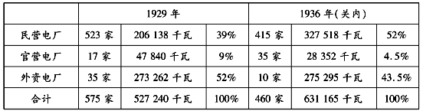

A. 科技落后制约民营电厂规模扩大 B. 生产发展促进电力增长

C. 日本侵略导致官营电厂发展滞后 D. 经济危机遏止列强投资

8. 卢沟桥事变后，东部沿海工业大规模向西南大后方迁移，华北、华东各著名高校师生带着大量书籍和实验设施长途跋涉，迁到西南、西北大后方。这些壮举

A. 适应了民族战争的需要 B. 改变了西部地区的落后面貌

C. 建立了合理的工业布局 D. 推动抗日民族统一战线建立

9.新中国成立伊始，用“帝国主义附庸”、“资本主义国家”定义印度、缅甸、印度尼西亚等新兴国家。1954年夏，中国领导人开始称呼这些国家“东方国家”、“独立自主国家”、“中间国家”。这些称呼的变化反映出当时的中国

A. 开展区域经济合作的愿望 B. 放弃了“一边倒”外交原则

C. 试图改善对外交往的环境 D. 全面开展社会主义经济建设

10.1977年，恢复法学教育时，全国只有3所大学设有法律系，每年招收200多人。2006年底，我国设立法学本科专业的高等院校已达603所，在校的法律专业本科生接近30万人。截至2018年，我国已有近700所高校开设了法学专业。这反映出

A. 教育深受意识形态的影响 B. 法学专业成为最热门专业

C. 教育向多元化的方向发展 D. 教育与国内形势密切相关

11. 每年一度的不满意测试……目的就是要阻止任何人成为太受欢迎的人，阻止像庇西特拉图（公元前5世纪中期的雅典独裁者）这样的人，企图利用公民大会作为成为僭主的台阶。此做法旨在

A. 维护雅典民主政治 B. 实现公民轮流执政

C. 实现公民完全平等 D. 保障城邦政局稳定

12.读下表，对此解读正确的是

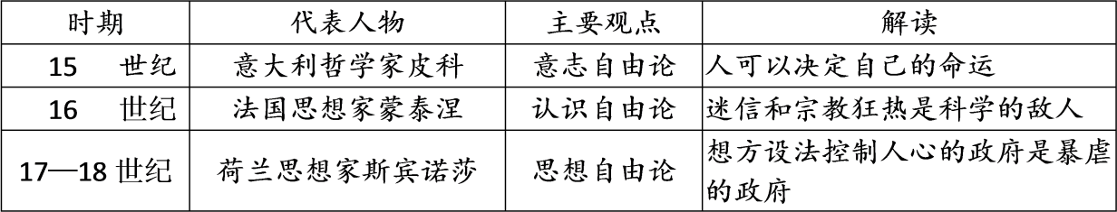

A. 人文主义内涵不断丰富 B. 工业化时代呼唤民主政治

C. 自由主义逐渐成为主流 D. 政府的言论控制日趋解体

13.1580年，葡萄牙人每年至少运送100万杜卡特（Duca）白银到远东，大部分流入中国。17世纪，英国和荷兰也开始把西班牙白银运往东方。1601—1624年，英国东印度公司运出75万英镑的西班牙白银（约合250万杜卡特）到远东，多数流入中国。这现象

A. 引发了欧洲的价格革命 B. 导致了中国高考资源网(ks5u.com),中国最大的高考网站,您身边的高考专家。贫困落后

C. 使世界贸易中心发生转移 D高考资源网(ks5u.com),中国最大的高考网站,您身边的高考专家。 有利于中国商品经济发展

14. 巴黎公社建立了“议行合一”的政权组织形式——公社，公社委员会作为人民意志和利益的代表同时集中了立法和行政双项大权，下设财政和军事等其他委员会，所有日常事务都要通过全体成员集体讨论，按照少数服从多数的原则来抉择。巴黎公社这一做法的主要目的是

A. 打破旧的国家机器 B. 保证人民当家作主

C. 建立无产阶级专政 D. 赢得农民阶级支持

15.“从1864年到1869年的5年间，世界生理学的100项重大发现中，德国占了89项。1855年到1870年的15年间，德国取得了136项重大发明，而当时英、法两国合起来才91项。世界上第一台大功率发电机、第一台电动机、第一台四冲程煤气内燃机、第一台汽车，都诞生在德国。”材料主要表达了

A. 德国通过第二次工业革命超越英国法国

B. 德国的生理学研究已居于世界领先地位

C. 实现国家统一促进了德国科技走在前列

D. 科技创新使德国在工业革命中迅速崛起

16.1927年12月，联共（布）十五大决议指出，粮食订购制“在今后能够而且必须成……促使那些通过合作社同社会主义工业发生联系的小生产者自愿地联合起来的最重要的手段之一。”据此可知，粮食订购制

A. 缓解了战争造成的粮食短缺 B. 保障了工业化所需的劳动力

C. 推动了集体农庄时代高考资源网(ks5u.com),中国最大的高考网站,您身边的高考专家。到来 D. 改善了农民的生产生活状况

**二、非选择题：本大题共4小题，共52分。**

17. （18分）图1、图2、图3是中国共产党在近代三个历史时期（土地革命前期、抗日战争大反攻前夕、解放战争爆发时）的根据地和解放区分布图。阅读材料，回答问题

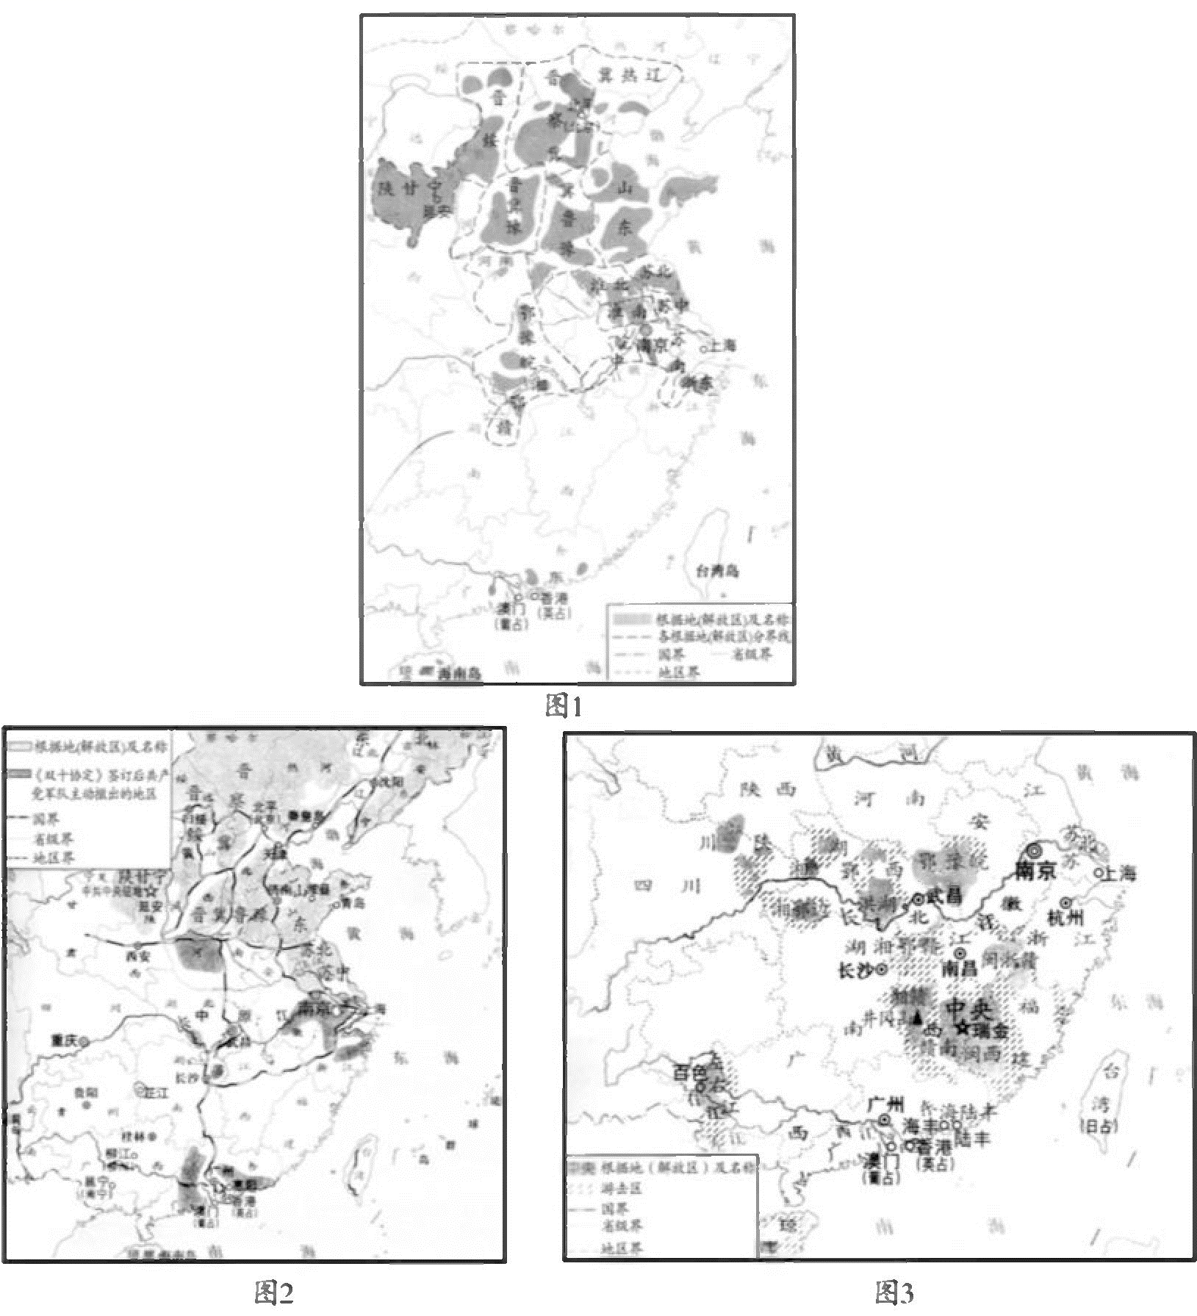

——据部编版历史教材

分别提取图1、图2、图3的根据地和解放区分布信息，并据此说明与其相对应的历史时期，同时列出相对应历史时期中国共产党在根据地和解放区的制度探索。

**18.（12分）阅读材料，完成下列要求。**

**材料一 中国古代一直是以农立国，春秋战国时的“初税亩”废井田”，北朝、隋唐时的“均田令都与赋役制度紧密相连，目的在于确保封建国家的经济利益。盐法、钱法等大量使用死刑直到明清两代仍是如此，且刑罚还有加重的趋势。汉武帝时因与匈奴的战争引起财政危机，实施了盐铁官营、均输、平准之法，唐朝中期安史之乱、藩镇割据，中央财政危急，则一反以前经济放任政策，大量制定盐荼酒专卖、两税法等经济立法。历代经济立法都号称是“抑兼并”抑末利方面是为了加强君主专制中央集权，巩固地主经济基础，另一方面也在于运用国家强制力剥夺和瓜分工商业利润。**

**——摘编自郭建《中国经济立法史》**

**材料二 1913年，张謇出任农商部总长，民国经济法立法活动出现了第一个高潮。1914年，《公司条例》《公司注册规则》《保息条例》陆续颁行，简化了公司成立程序，确立了公司的独立人格法律地位，明确了企业的维权途径，以法律的形式明确承诺支持实业投资。农商部规定以国际度量衡标准与清末所定“营造尺库平制”并行使用，并逐渐取代旧制。按新颁布的权度标准制造度量衡器具，分发全国各地复制通行。**

**——摘编自王征《民国初年经济立法活动的历史地位探究》**

1. **根据材料一并结合所学知识，概括中国古代经济立法的特点。（5分）**

**（2）根据材料二并结合所学知识，指出民国初年与中国古代经济立法的不同之处，并分析其原因。（7分）**

**19.（10分）阅读材料，完成下列要求。**

**材料 古代为解决老百姓“看得起病”，做得最好的是宋朝。北宋积极开办官办药店，提供疗效、价格都有保证的成药。皇帝还用政府令，颁布了《圣惠方》《庆历善救方》《建立济众方》等一批灵验、有效的药 方。让老百姓吃上放心药，这是王安石变法中“医改”方向之一，“市易法”将药品纳入国家专卖。宋真宗时，增加慈善性质的民间医药机构，推广“养病院”。著名文学家苏轼，为北宋的“医改”也做出过贡献。1090年，担任杭州通判的苏轼，为了控制当地疾病流行，给穷人提供就医方便，创建了“病坊”,1103 年由官府接管，易名为“安济坊”。“安济坊”是一种带有平民医院性质的慈善医院。此后，“安济坊”这 类平民医院在多地建立，明清也效仿过。**

**——据倪方六《中国古代怎么搞“医改”？》等整理**

1. **根据材料并结合所学知识，概括宋代“医改”的举措。（5分）**

**（2）根据材料并结合所学知识，说明宋代“医改”的意义。（5分）**

**20.（12分）阅读材料，完成下列要求。**

**材料 美国学者亨廷顿将西方文明的特征概括为以下八个方面：1.古典遗产，即古希腊、罗马文化；2.天主教和新教；3.欧洲语言；4.精神权威与世俗权威的分离；5.法治；6.社会多元主义；7.代议机构；8.个人主义。**

**——摘自【美】塞缪尔亨廷顿《文明的冲突与世界秩序的重建》**

**影响西方文明近代转型的因素众多，从材料中选取你认为最重要的两到三个方面的信息并结合所学的世界史知识加以说明。（要求：以某一国家或整体说明均可，史论结合，表达清晰。）**

**泉州七中2020——2021学年度上学期高三年期末考历史试卷答案**

**一、选择题：本大题共16小题，每小题3分，共48分。在每小题列出的四个选项中，只有一个是符合题目要求的。**

|  |  |  |  |  |  |  |  |  |  |  |
| --- | --- | --- | --- | --- | --- | --- | --- | --- | --- | --- |
| 题目 | 1 | 2 | 3 | 4 | 5 | 6 | 7 | 8 | 9 | 10 |
| 答案 | B | B | D | C | A | C | B | A | C | D |
| 题目 | 11 | 12 | 13 | 14 | 15 | 16 |  |  |  |  |
| 答案 | A | A | D | B | D | C |  |  |  |  |

**二、非选择题：本大题共4小题，共52分。**

17. 图1：根据地主要分布在长江以北地区，中央政府在陕北延安。这与中国共产党长征后，革命重心转移到北方相吻合。据此判断图1是抗日战争时期（大反攻前夕）。制度探索：设立边区政府，设各级参议会；实施“三三制”原则。（6分）

图2：解放区主要在北方，华北﹑东北地区较集中，且大面积的连片存在，《双十协定》后，共产党为争取和平，主动撤出部分解放区。这与解放战争开始后国内形势相吻合。据此判断图2是解放战争时期（解放战争爆发时） 制度探索：设置大行政区，各行政区设军政委员会或人民政府；发表《论人民民主专政》（6分）

图3：根据地主要分布在南方长江流域，北方较少，中央政府在江西瑞金。这与当时中国共产党领导的新民主主义革命重心主要在南方相符合。据此判定图3是土地革命时期（土地革命前期）。制度探索：制定宪法大纲，通过土地法、劳动法令；成立中华苏维埃共和国临时中央政府和各级苏维埃政权，推选毛泽东为临时中央政府主席。（6分）

18.（1）土地制度与赋役制度相结合；经济立法与刑罚紧密联系；维护封建国家的经济利益；封建国家财政状况影响经济立法兴废；推行“崇本抑末”政策。（5分）

（2）不同：保护工商业，鼓励实业发展；体现西方经济法规精神。原因：辛亥革命的推动（或南京临时政府经济政策的示范效应）；民族资本主义的发展；实业救国思想盛行；西学的广泛传播；北洋政府巩固统治与强化经济管控的需要。（7分）

19.（1）举措:开办官办药店,提供成药;颁布药方;药品国家专卖;推广民间慈善医疗机构。（5分）

1. 意义:有助于解决老百姓医疗困难;有利于缓解社会矛盾;推广了医药知识;为后世提供了借鉴。（5分）

20.示例：宗教改革、法治和代议机构是影响西方文明近代化的关键因素。

以英国为例，16、17世纪，英国通过宗教改革，建立了英国国教，不仅打击了大主教会的权威，还加强了王权，促进了民族国家的发展。17世纪末期，英国发生光荣革命，并颁布《权利法案》制约王权，君主立宪制逐渐建立起来，开启了政治现代化。英国有漫长代议制传统，随着资本主义发展，19世纪30年代进行议会改革，促进了民主政治和工业革命的发展。脱胎于宗教改革、法治和代议机构而产生的民族主义、法治及理性精神和政治民主化既是西方文明近代化的重要力量，也是其有机组成部分。（12分）